
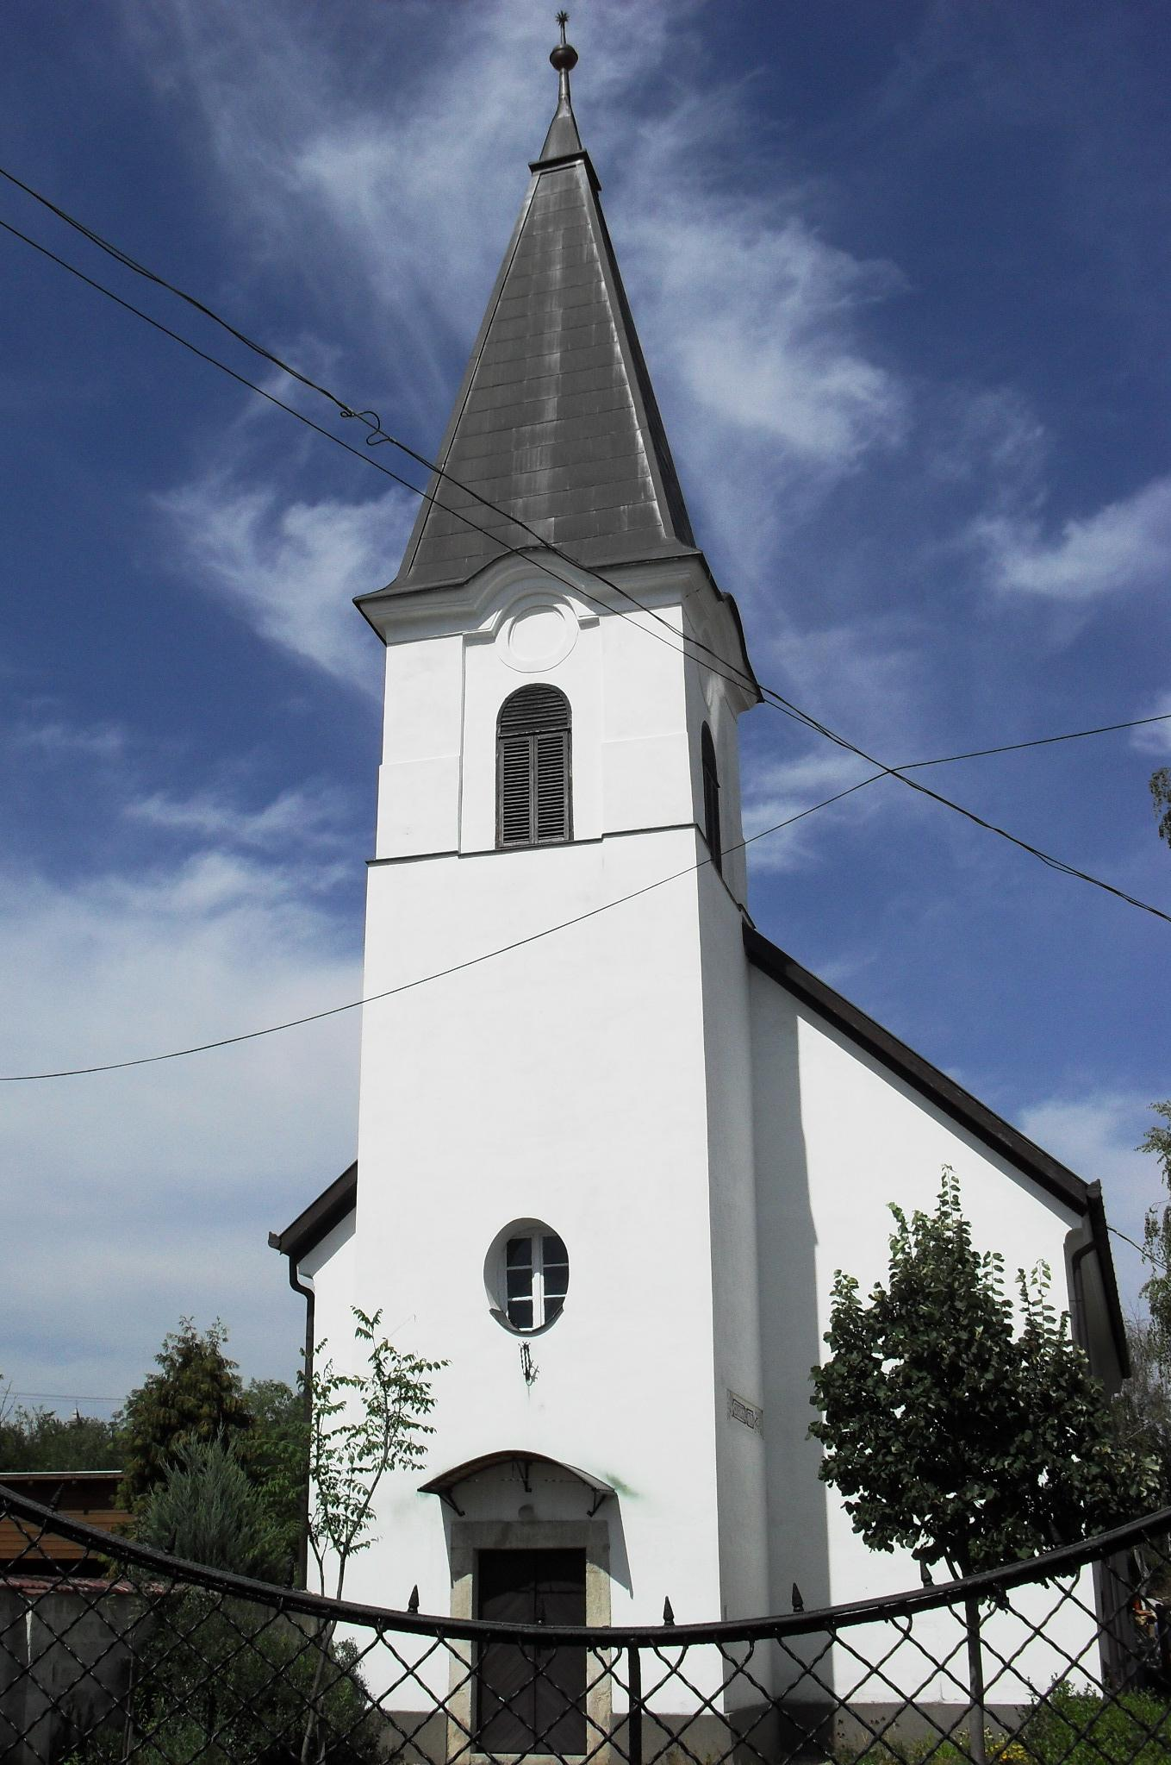
ÚTRAVALÓ
Gyúrói Református Egyházközség
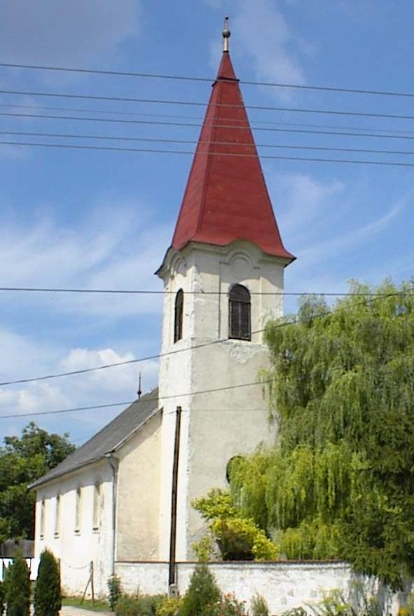
II. évf. 25. szám 2013. június 2.
____________________________________________________________________________________

Kezdő ének: 47. zsoltár 1. vers
No, minden népek, örvendezzetek, És tapsoljatok, Istent áldjátok
Szép hangossággal és nagy felszóval, Mert az Úr Isten nagy felségében
Ő királysága és nagy országa Kiterjed messze ez egész földre.

Fő ének: 475. dicséret 1-3. vers
Imádkozzatok és buzgón kérjetek! - Bűnös voltunkért, Uram, ó ne vess meg!
Tiszta szívet és Szentlelket adj nékünk, Hallgass meg Fiad nevébe’, ha kérünk.

Keressetek buzgón és megtaláltok! – Téged keresünk, Uram, hogy bűn, s átok
Erőt ne vegyen mirajtunk, légy nékünk Égi utunk, igazságunk, életünk!

Zörgessetek buzgón Isten ajtaján! – Elfáradtunk, Uram, e világ zaján;
Ó, nyisd meg az égi béke szép honát, Add, hogy zenghessünk örök halleluját!

Örökké

Alapige: 1 János 2,17 „A világ pedig elmúlik, és annak kívánsága is; de aki Isten akaratát cselekszi, megmarad örökké.”

Kedves Testvéreim! Gyermekek, Felnőttek! A mai igehirdetésben két szót szeretnék kiemelni, melyben az ige tanítása érthetővé válik. Az első szó az ’elmúlik’ a másik pedig az ’örökké’. Kezdjük az elsővel: elmúlik.
A mai nap éppen e miatt ünnepelünk: egy tanév végére értünk, visszanézünk, mi minden történt, ki hogyan vette az akadályokat. Nyílván vannak olyanok, akik örömmel tekintenek vissza jó jegyeikre, elért eredményeikre, és persze örülünk annak is, hogy végre vége – erre a három hónapra. Vannak, akiknek ez az tanév vége több változást is hoz, akik most iskolát váltanak – a ballagással, az intézménytől való búcsúzással ők talán jobban átélik, hogy egy szakasz lezárult.
De nem csak az iskolai élet mutatja az elmúlás jeleit. Éveink elmúlását számon tartva, gyermekeink esetén örülve növekedésüknek, az élet derekán, vagy azt követően pedig látva hova tartunk, szembesülünk azzal, hogy az ’elmúlás’ világában élünk. Kapcsolataink sem véglegesek, barátságok, házasságok mehetnek tönkre, de ugyanígy a munka világában is megtapasztaljuk: semmire sem mondhatjuk, ez már biztos, ez már örök érvényű. Ha életünk ezekhez, az előbb sorolt földi körülményekhez van kötve, azokkal együtt mi sem vagyunk többek – a világ pedig elmúlik és annak kívánsága is…
…de itt az a másik szó, melyet az igeszakasz második felében találunk; az ’elmúlás’ világában megjelenik az örök. Az ember vágyódik az után, hogy valami maradandót alkosson, hogy életében a legfontosabb dolgok állandók legyenek, de ez nem mindig sikerül. Lelkünk pedig ugyanígy érdeklődéssel közeledhet Isten szavához, amikor erről az örökké tartó világról beszél.
Aki Isten akaratát cselekszi – írja az apostol – megmarad örökké. Ezt a világot tehát csak úgy tapasztalhatjuk meg, hogyha figyelmünket a földi világról átirányítjuk Isten világa felé. Isten akaratát szem előtt tartva, hittel vágyódva, kötődve az ő személyéhez, kaphatunk részt az ’örökké’ világából. És ez sem csak a jövő. Ahogyan az elmúlás is a jelenünkhöz tartozik, az Istentől jövő örökség is már most jelen van életünkben, ha azt Isten szabályai szerint éljük. Ma is kérhetjük őt, és segít bennünket, hogy mi is részesei lehessünk az el nem múló világnak. Ámen.

Ráfelelő ének: 445. dicséret 1. vers
Szólsz hozzám Istenem s én választ adni készen
Már-már megindulok, hogy rád bízzam magam,
De látod, köt, s lehúz még régi csüggedésem,
Áldd meg ma lelkemet, több hittel, ó, Uram!

Kiemelt hirdetések

- Szeretettel köszönjük a hittanos gyermekeket, családtagjaikat és a közöttünk megjelent pedagógusokat!
- A nyári időszakban is hívjuk a családokat az istentiszteleti alkalmakra.
- Nyári hetünk időpontja: július 8-12. Jelentkezni még lehet!
- A hittanévzáró után már az iskolai-óvodai órák és a gyermekistentisztelet szünetelnek,
- szeptember 8-én tartjuk tanévnyitó istentiszteletünket.

Szerdán 18 órakor folytatódik Bibliaköri sorozatunk. Mikeás próféta 5. fejezetét olvassuk.
Jövő vasárnap 10 órakor kezdődő Istentiszteleten kereszteljük meg Nagy János és László Erika, Levente nevű gyermekét és megemlékezést tartunk június 4-e, a nemzeti összetartozás napja – Trianon-évforduló – alkalmából.

Gyermekek bizonyságtétele előtt: 479. dicséret 1. vers
Fel barátim, drága Jézus zászlaja alatt, Rajta, bátran! Megsegít és győzedelmet ad.
Refr.: Bízzatok, mert Jézus eljön, ő a fővezér
Zengje ajkunk, hozzád esdünk győzedelemér’!

Záró ének: 479. dicséret 3-4. vers
Szóljon a kürt, fenn lobogjon győzedelmi jel.
Így előre Jézusunkkal, néki győzni kell! Bízzatok, mert…

Harci zajban, küzdelemben oldalunkon áll,
Benne higgyünk, ő segít meg szívünk harcinál. Bízzatok, mert…

Az Úr Jézus legyen gyülekezetünknek és életünknek őriző pásztora!

